МКОУ «Рождественско-Хавская СОШ»
СП «Нижнекатуховская ООШ»

"Портфолио
как метод мониторинга результатов обучения"
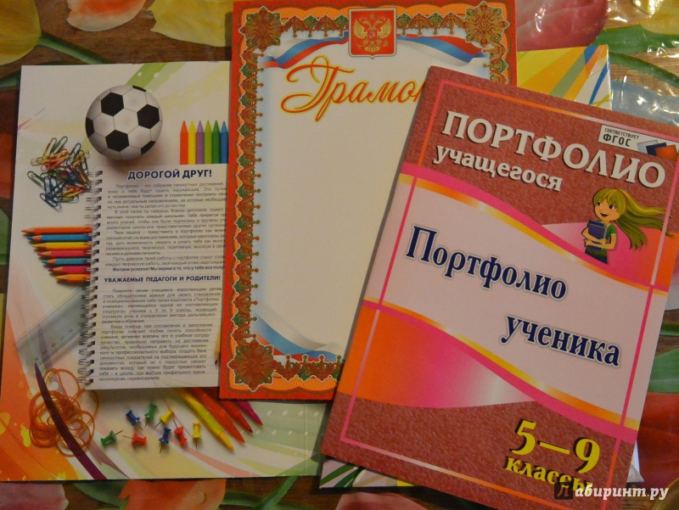

Выполнила
учитель начальных классов
Сухорукова Н.А.

Нижняя Катуховка 2017

1. Портфолио как средство накопительной оценки
Одним из средств индивидуальной накопительной оценки знаний учащегося является портфолио достижений ученика. Портфолио в переводе с итальянского означает «папка с документами». Благодаря ему можно судить об учебных, творческих, коммуникативных способностях школьника.
Портфолио является способом фиксирования, накопления и оценки индивидуальных достижений школьника в определенный период его обучения. Оно выступает важным элементом практико-ориентированного подхода к образованию. Это своеобразный отчет по процессу обучения учащегося, позволяющий увидеть картину конкретных образовательных результатов, обеспечить отслеживание индивидуального прогресса в широком образовательном контексте, продемонстрировать его способности практически применять приобретенные знания и умения.

Функции портфолио.
- Диагностическая – фиксирует изменения и рост за определенный период времени.
- Целеполагания – поддерживает учебные цели.
- Мотивационная – поощряет результаты учащихся, преподавателей и родителей.
- Содержательная – раскрывает весь спектр выполняемых работ.
- Развивающая – обеспечивает непрерывность процесса обучения от года к году.
- Рейтинговая – показывает диапазон навыков и умений.

Философия учебного портфолио предполагает:
- смещение акцента с того, что учащийся не знает и не умеет, на то, что он знает и умеет по данной теме и данному предмету;
- интеграцию количественной и качественной оценок;
- перенос педагогического ударения с оценки педагога на самооценку школьника .

Основной смысл портфолио - дать возможность каждому школьнику показать все, на что он способен, создать для ученика стимул роста.

Достоинства портфолио несомненны. Это прекрасное средство углубления и оформления познавательных интересов, развития интеллектуальных рефлексивных способностей учащихся, комплексной проверки уровня усвоения учебного материала, индивидуализации и дифференциации обучения, формирования мотивации достижения, а, следовательно, и создания ситуации успеха

2. Типы портфолио, его структура
В зависимости от целей создания портфолио бывают разных типов.
Первый тип портфолио - это «папка достижений», направленная на повышение собственной значимости ученика, и отражающая его успехи (похвальные грамоты за учебу, достижения в спорте, музыке, шахматах и т. д.; благодарственные письма родителям, табели успеваемости, значки, медали и т. п.).
Второй тип - рефлексивное портфолио, раскрывающее динамику личностного развития ученика, помогающее отследить результативность его деятельности, как в количественном, так и качественном плане. В эту папку собираются все контрольные и творческие работы ученика,
Третий тип портфолио - проблемно-исследовательский, связанный с написанием реферата, научной работы, подготовкой к выступлению на конференции.
Четвертый тип портфолио - тематический, создаваемый в процессе изучения какой-либо большой темы, раздела, учебного курса.

Как выглядит портфолио?
Как правило, для создания портфолио требуется папка "на кольцах" (обычная или архивная), которая наполнена файлами с перфорацией. Желательно приобрести разноформатные файлы для хранения документов или работ формата А4, А5 и А3. Дополнительно можно вложить разделители, которые помогут структурировать папку по разделам.
С чего начать?
Составление портфолио, действительно, наиболее актуально в средней и основной школе. И вот вопрос: имеет ли право на существование портфолио в начальной школе и если да, то в какой форме оно может быть представлено? На все эти вопросы можно найти ответы, поразмыслив над тем, каковы основные цели и задачи ведения портфолио в начальных классах.
2. Цели и задачи.
Одной из основных задач обучения и воспитания в начальной школе (я надеюсь!) является выявление и развитие индивидуальных творческих способностей ребенка.
. Для решения этих задач (по мнению многих специалистов) необходимо сместить акцент на портфолио в начальной школе, сделав основной упор не на портфолио документов, а на портфолио творческих работ. Другими словами, раздел "ТВОРЧЕСКИЕ РАБОТЫ" должен стать основным и главным, раздел "Официальные документы" должен отойти на второй план и использоваться только в качестве приложения!
Девизом работы с портфолио ученика начальной школы должна стать фраза: "Каждодневный творческий процесс ученика должен быть зафиксирован".
Поэтому жёстких требований к оформлению портфолио ученика начальной школы(государственного образца) на данный момент не существует. И это радует! Ведь работа над портфолио - хорошая возможность проявить себя, подойти творчески к этой задаче, придумать что-то свое, оригинальное.
Критерии портфолио
При внедрении технологии "Портфолио учащихся" можно опираться на разработанные критерии портфолио учащихся среднего звена. Но при этом нужно учитывать возрастные особенности младших школьников. В результате чего некоторые разделы портфолио мы можем убрать, какие-то оставить, а некоторые назвать по-другому. Возможно, что в процессе наполнения придется корректировать рубрики или их содержание. Главное, чтобы дети проявили интерес и желание. Теперь нужно будет заинтересовать и самих ребят на классном часе.
Перед тем как внедрить технологию "Портфолио" в практику своей работы планирую провести родительское собрание на тему "Портфолио ученика начальной школы". Цель данного собрания - способствовать формированию у родителей потребности в оказании помощи своему ребенку в оформлении портфолио, которое помогает выявлению и развитию индивидуальных творческих способностей детей. Уже с начала учебного года я начала формировать данную папку, заполняя только один раздел: «Моя учёба», дети начали заполнять два раздела: «Мои достижения», «Моё творчество», а заполнение других разделов планирую после окончания периода обучения грамоте. Мне бы хотелось, чтобы дети сами заполняли портфолио.
В первом классе, когда ребенок только начинает работать над составлением портфолио, без помощи родителей ему не обойтись. Но по мере того, как он взрослеет эту помощь надо сводить к минимуму. Старайтесь с самого начала построить работу ребенка таким образом, чтобы он сам прикладывал определенные усилия к формированию портфолио. Самое главное – не допустить ошибку и помнить, что: сбор материалов ребенком , а не взрослыми. Вместо поддержки при сборе и оформлении портфолио, которая, разумеется, нужна, иногда родители полностью подменяют ребенка в этом процессе. В таком случае, вместо помощи ребенку в самоопределении вы сведёте работу над портфолио к принципу "папа у Васи". Взрослым нельзя опираться лишь на свои предпочтения и свое мнение о способностях и интересах ребенка.
Нами была выбрана следующая структура портфолио ученика начальной школы на этот учебный год:
Портфолио содержит 5 разделов.
Первый раздел «Мой мир» включает в себя следующие рубрики:
1. «Мое имя» – информация об имени и фамилии ребенка.
2. «Моя семья» – здесь ребенок рассказывает о каждом члене семьи, об общих увлечениях, о любимых семейных праздниках.
3. «Мои увлечения» – небольшой рассказ о том, чем увлекается ребенок, какие кружки и секции посещает.
4. «Моя школа, моё село» – рассказ о школе, педагогах, своих любимых уроках, о месте жительства.
5. «Мой класс»
Второй раздел «Моя учеба». Ученик наполняет этот раздел удачно написанными контрольными работами, интересными проектами, отзывами о прочитанных книгах, графиками роста скорости чтения.
Третий раздел «Мое творчество». В этот раздел ребенок помещает свои творческие работы: рисунки, сказки, стихи. Если ребенок гордится какой-то объемной поделкой, он помещает ее фотографию.
Четвёртый раздел «Мои достижения». Здесь размещаются грамоты, сертификаты, дипломы, благодарственные письма, итоговые оценки по предметам базисного учебного плана.
Пятый раздел «Самооценка моей деятельности за год». В этом разделе ребенок подводит итоги за год.

